Jedes Jahr wird der Berufsorientierungstag für die Unterstufen der Höheren Handelsschule und der Assistenten, für die 12. Klassen des Wirtschaftsgymnasiums organisiert. Beim nächsten Mal soll zudem eine Klasse aus der IFK teilnehmen. Insgesamt sind es 8 Klassen und in den letzten Jahren so um die 150 Schüler:innen.

Das Verfahren ist bisher folgendes:

1. Die Schüler:innen wählen anhand einer Unternehmensliste (siehe Liste der teilnehmenden Betriebe) sechs Veranstaltungen aus.

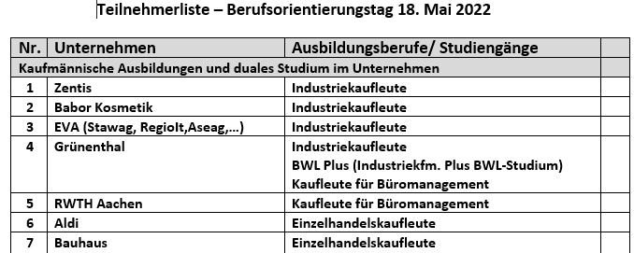  
Abb. 1: Auszug aus Liste der teilnehmenden Betriebe.docx

Die Wünsche der Schüler werden in einer Excel-Tabelle eingetragen. Von den 6 Wünschen sollen nachher 5 realisiert werden. Die eingetragene Zahl ist die Nummer des Unternehmens. Die Reihenfolge gibt dabei die Priorisierung an, d. h. Wunsch 1 bis 3 soll auf jeden Fall erfüllt werden.

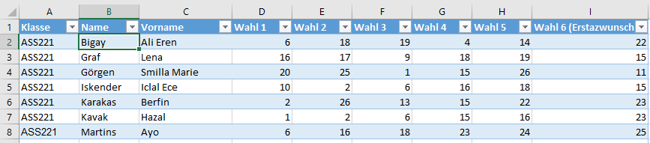

Abb. 2: EXCEL-Liste zum Eintragen der Schülerwünsche (Anhang BOT2_Wahl.xlsx)

1. Wenn alle Schüler:innenwünsche aufgenommen sind, werden die Daten über die ZÄHLENWENN Funktion ausgewertet um zu sehen, wie viele Schüler:innen welche Veranstaltung gewählt haben. Jeder Veranstaltung sollen mindestens 10 bis maximal 25 Schüler:innen zugeordnet werden. Die meisten Betriebe bieten so viele Veranstaltungen an, wie benötigt. Bei einzelnen Betrieben kann die Anzahl der Veranstaltungen allerdings begrenzt sein.

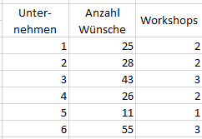

Abb. 3: Aus EXCEL-Liste zum Eintragen der Schülerwünsche (Anhang BOT2_Wahl.xlsx)

1. Auf Basis der Anzahl wird der Zeitplan erstellt (siehe BOT3_Raum-undZeitplanung.docx)

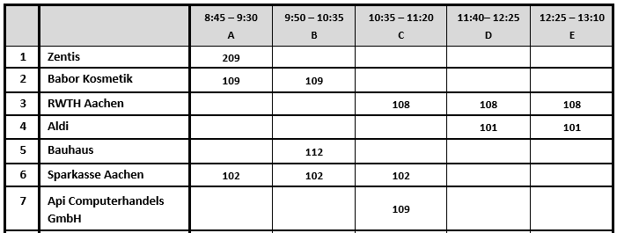

Abb 4. Auszug BOT3_Raum-undZeitplanung.docx

1. Im nächsten Schritt werden die Schüler:innen händisch mit Hilfe der Filter-Funktion in den einzelnen Veranstaltungen zugeordnet (siehe BOT4_Zuordnung) und aus der Gesamtliste Anwesenheitslisten für jede Veranstaltung und Klassenlisten (siehe BOT5_Anwesenheitslisten).

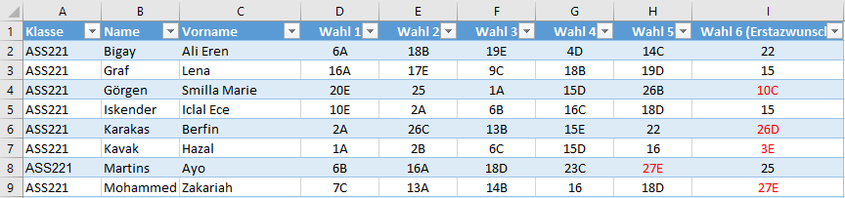

Abb5. Auszug BOT4_Zuordnung.xlsx

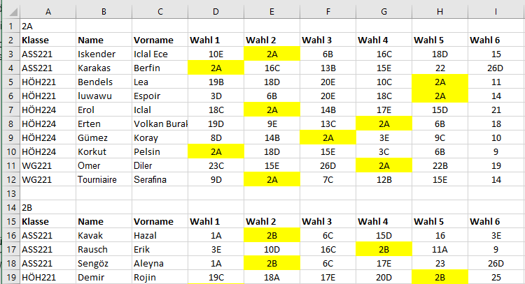

Abb 6. Auszug BOT5_Anwesenheitslisten_je_Veranstaltung.xlsx

Die gewünschte Software soll den Prozess vollständig automatisieren. Die Schüler:innen sollen online die Veranstaltungen wählen und dann soll das System ermitteln, wie viele Male die einzelnen Veranstaltungen angeboten werden, einen Zeitplan erstellen und die Anwesenheits- und Klassenlisten erstellen.

Bei der Bestimmung der Zeiten der Veranstaltungen sollen möglichst keine oder nur eine Pause auf Seite der Unternehmen entstehen.

**Bewertungsaspekte:**

|  |  |
| --- | --- |
| Während der Projektdurchführung | Abgaben |
| 1. Stand-Up-Meetings (5-15 Min.) 2. Arbeiten mit dem "Story-Board"  (Ist es auf dem aktuellen Stand? Kann man erkennen, wer, woran arbeitet? Sind die Prioritäten erkenntlich?) 3. Retrospektiven 4. Zusammenarbeit mit dem Kunden. | 1. Das ausführbare Programm 🡪 Ergonomie und Funktion (im Blackbox-Test) 2. Der Quellcode mit Kommentaren 🡪 Hat der Quellcode aussagefähige Kommentare? Kann man erkennen, wer ihn erstellt hat? 3. Benutzerhandbuch (Fach Deutsch) |